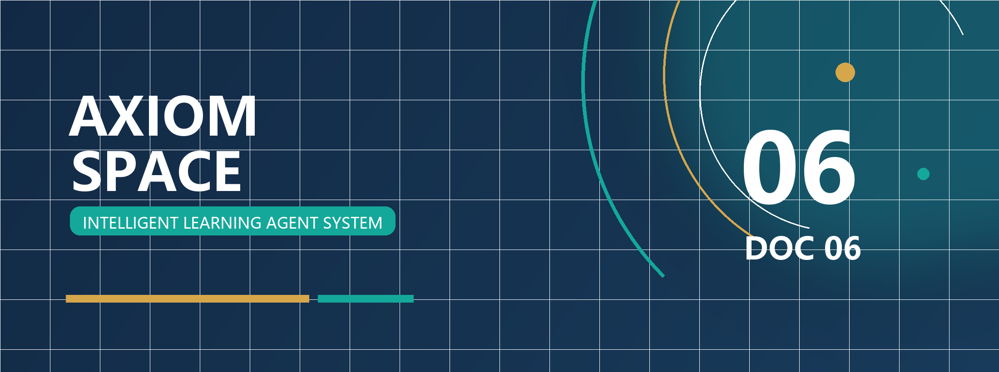
2026 年软件杯 · A3 组
用户使用说明书
User Manual
指导评委与学习者完成 AXIOM Space 的核心学习闭环与关键操作。

项目：AXIOM Space
参赛队伍：给春稗以秋实
文档编号：06
版本：提交版 · 2026.07

DOCUMENT 06 / REVIEWER GUIDE
文档导读
本册职责 指导评委与学习者完成 AXIOM Space 的核心学习闭环与关键操作。
文档信息
文档编号：06
文档性质：用户操作与评委体验指南
适用对象：参赛评委、大学生学习者、演示人员
对应系统：AXIOM Space
文档口径：以当前产品界面和已实现交互为准
目录
Word 中可点击条目直接跳转；目录层级与正文书签保持一致。
01 产品定位与标准体验路径
02 1. 文档目的与使用边界
03 2. 使用前准备
04 3. 界面地图
05 4. 首次进入：登录、选择知识库与建立画像
06 5. 主线一：从一个主题开始学习
07 6. 主线二：从一份课程资料开始学习
08 7. 在 AI 工作台中完成一次真实学习
09 8. 理解和管理三类知识卡片
10 9. 完成步骤、接受评估与沉淀永久知识
11 10. 主动请求与确认系统建议的学习资源
12 11. 使用知识图谱查看结构、关系、路径和证据
13 12. 使用认知洞察检查画像、证据和下一步
14 13. 搜索、切换知识库与日常管理
15 14. 典型完整案例
16 15. 状态、异常与恢复方法
17 16. 使用边界与真实性提醒
18 17. 评审核验表
19 18. 术语表
20 19. 资料来源

产品定位与标准体验路径
AXIOM Space 是面向高校学生的 AI 学习软件。它不以生成更多内容为终点，而是让学生围绕一个真实知识点完成“进入知识库—建立可修正画像—导入或创建学习任务—接受追问—亲自输出—保存卡片—接受掌握审核—查看知识结构与下一步”的完整闭环。
本说明书以完整学习闭环为标准体验主线，按下列顺序操作：
顺序 | 操作 | 应当看到的价值证据
1 | 登录并进入一个知识库 | 资料、画像、卡片、路径和会话被限定在同一学习空间内
2 | 完成初始画像对话 | 系统一次只问一个必要问题，初始画像是一组可继续修正的教学假设
3 | 导入课程资料或创建主题路径 | 文件或主题被转成可以继续提问、关联和推进的知识对象
4 | 从路径步骤或知识卡进入 AI 工作台 | AI 围绕当前知识对象解释、追问和调用已有上下文
5 | 用自己的话回答并编辑卡片 | 学习结果不是 AI 的回复，而是学习者可继续打磨的输出
6 | 完成评估并处理未通过项 | 掌握不是按钮或颜色；系统要求回答中的可追溯证据
7 | 查看知识图谱和认知洞察 | 同一份学习证据继续改变卡片、画像、知识缺口和下一步

核心闭环： AXIOM 让学生输出，用证据确认掌握，再让证据改变下一步。

1. 文档目的与使用边界
本文档只回答一个问题：学生或评委怎样正确使用 AXIOM Space，完成一次可观察、可追溯的个性化学习闭环。
本文档负责：
- 说明登录、知识库选择和首次画像流程；
- 说明仪表板、AI 工作台、知识图谱、认知洞察和路径规划五个主工作区；
- 说明如何从主题或课程资料创建学习任务；
- 说明如何围绕卡片对话、输出、编辑、评估和沉淀；
- 说明主动资源请求、系统资源建议、搜索和故障恢复；
- 给出评委可以逐项核验的操作路径和可见结果。
本文档不负责：
- 不解释系统内部架构、数据库、接口和算法，相关内容见《03-系统设计与开发说明书》；
- 不说明安装、环境变量和服务启动，相关内容见《05-部署说明书》；
- 不把预期行为当作已通过测试的结果，实际测试状态见《04-测试说明书与测试报告》；
- 不用界面颜色代替掌握证据，也不把 AI 生成内容等同于学生已经学会。

2. 使用前准备

2.1 基本条件
开始使用前，应确认：
- AXIOM Space 已按照《05-部署说明书》启动；
- 浏览器能够打开系统地址；
- 数据库和 AI 模型服务可用；
- 如需导入、检索和多类型资源能力，对应的对象存储、向量检索、嵌入和后台任务服务应处于可用状态；
- 演示人员准备了可登录账号，或允许评委现场注册；
- 演示知识库中可以使用真实课程材料，也可以新建独立知识库进行从零体验。

2.2 评审体验材料
为了让前后证据保持一致，建议只选择一个具体、可被追问的课程知识点。例如：
- Java Web 中的“并发库存超卖”；
- 软件设计模式中的“Visitor 双重分派”；
- 一个能够给出定义、反例和迁移场景的专业概念。
材料最好包含：
- 一份课程 PDF、DOCX、PPTX、Markdown 或纯文本资料；
- 一个学生尚未完全掌握、但已有少量背景知识的知识点；
- 一个可用于检验迁移的不同情境；
- 一条学生愿意亲自回答而不是让 AI 代答的问题。

2.3 数据隔离提醒
知识库（Vault）是系统中的主要学习空间。卡片、路径、步骤、会话、图谱和画像均应限定在当前知识库内。切换知识库后，当前聚焦卡片、活动会话和路径选择会被重置，以避免把一个课程空间的上下文误带到另一个空间。

3. 界面地图
进入系统后，顶部主导航包含五个工作区：
界面显示 | 英文标识 | 主要职责 | 典型进入时机
仪表板 | DASHBOARD | 查看知识统计、最近活动和系统状态 | 刚进入知识库，或完成一轮学习后看总览
AI 工作台 | WORKSPACE | 继续任务、普通对话、卡片加工和资源预览 | 围绕某张卡片学习、向 AI 提问、编辑输出
知识图谱 | GRAPH | 可视化浏览和整理知识网络 | 查结构、关联、来源、掌握和路径
认知洞察 | INSIGHTS | 查看学习画像、观察证据、知识缺口和下一步建议 | 检查系统为何这样判断自己
路径规划 | PATH | 创建、整理和推进学习任务路径 | 从主题或资料启动一轮学习

核心操作关系如下：
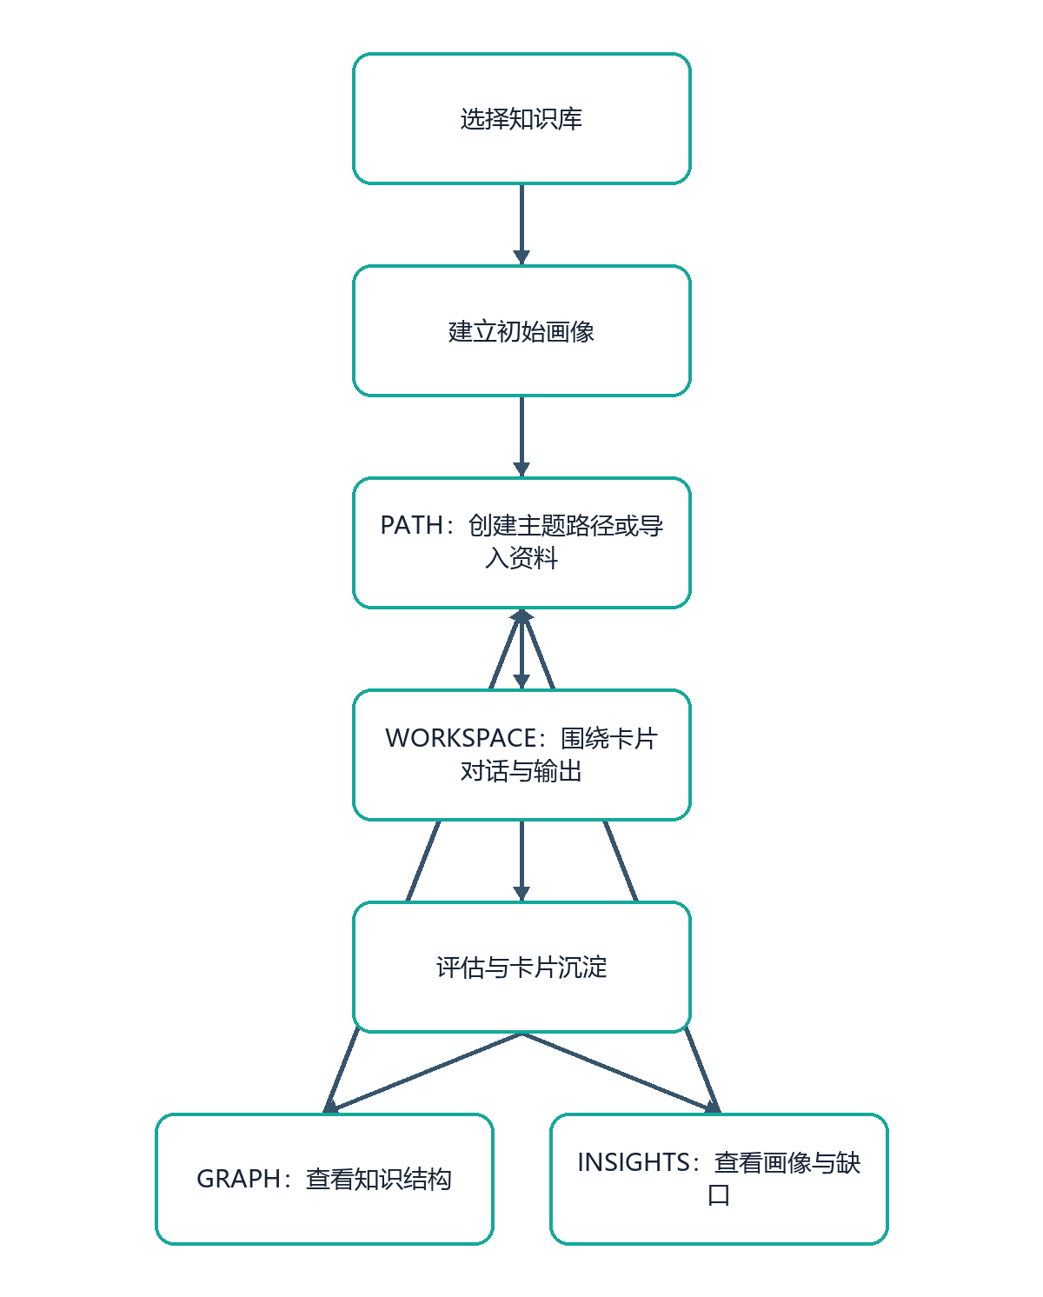
图 1 3. 界面地图（流程/架构图）
这五个工作区不是五套互不相关的功能。它们读取的是同一知识库中的学习状态：路径安排当前任务，工作台承载学习过程，卡片保存学习结果，图谱组织长期结构，认知洞察解释学生状态和下一步。

4. 首次进入：登录、选择知识库与建立画像

4.1 登录或注册
- 打开 AXIOM Space 首页。
- 未登录时，按照页面提示注册或登录。
- 已登录且会话仍有效时，系统会恢复登录状态。
- 登录完成后，点击“进入知识库”。
若系统提示登录状态已恢复，它仍不会立即载入任意知识库的数据；必须先明确选择一个知识库，系统才会载入图谱、卡片和 AI 工作台上下文。

4.2 创建或选择知识库
如果账号尚无知识库：
- 在“创建你的第一个知识库”区域输入名称；
- 名称应指向一个稳定学习领域，例如“软件设计模式”或“Java Web 课程”；
- 创建后进入该知识库。
如果账号已有知识库：
- 在知识库列表中查看名称和卡片数量；
- 选择本次学习对应的知识库；
- 点击进入；
- 等待工作区加载，知识图谱可以继续在后台同步，不必等所有可视化数据完成才开始操作。
不要把“比赛演示”“随便试试”等临时描述当作课程知识库名称。一个清晰的知识库边界能让画像、资料、卡片和学习路径都具有明确语境。

4.3 完成初始画像对话
第一次进入尚未完成画像的知识库时，系统会显示初始画像引导。
- 选择开始建立初始画像；
- 系统进入 AI 工作台，并创建“初始画像构建”会话；
- 按顺序回答系统提出的必要问题，例如想学什么、现在会什么、怎样更容易理解、最常卡在哪里；
- 不要为了得到“好看”的画像而猜测标准答案，应描述真实情况；
- 完成后进入认知洞察，查看画像判断、依据和后续变化入口。
初始画像的正确理解是：
- 它不是固定问卷产生的永久标签；
- 它是一组待验证的初始假设；
- 后续对话、卡片、评估和学习行为会继续修正它；
- 学习者应当能检查系统为何得出判断，并对不准确判断提供反馈。

4.4 暂不建立画像
如果演示时间有限，可以先进入系统，但应知道：缺少画像证据时，系统仍可执行基础学习流程，个性化提问、资源建议和路径调整的依据会相对有限。若要证明赛题要求中的动态画像能力，不应跳过此环节。

5. 主线一：从一个主题开始学习
当学习者知道想学什么，但不知道应按什么顺序学习时，使用“路径规划”。

5.1 创建主题路径
- 点击顶部“路径规划 / PATH”；
- 在创建区域输入一个明确主题，例如“Visitor 模式的双重分派”；
- 提交生成请求；
- 等待系统生成学习路径；
- 检查路径名称、步骤顺序、当前可学习步骤和进度；
- 选择第一个可学习步骤。
系统应根据主题、已有卡片和用户能力生成学习路径。路径中的步骤应比主题更具体，例如：
- Visitor 解决了什么变化问题；
- accept 与 visit 分别承担什么职责；
- 静态重载和动态覆写如何共同形成双重分派；
- Visitor 在元素类型频繁变化时为什么不合适。

5.2 检查路径状态
路径可能处于以下状态：
状态 | 含义 | 用户动作
空状态 | 当前知识库还没有学习路径 | 创建主题路径或导入资料
生成中 | AI 正在规划步骤 | 等待，不要重复提交同一请求
可学习 | 存在 available 或 learning 步骤 | 进入当前步骤
已完成 | 路径进度达到 100% | 查看图谱与认知洞察，或创建下一路径
已归档 | 路径不再作为当前任务 | 需要时查看历史，不再继续推进
错误 | 生成、执行或评估失败 | 保留当前内容，按错误提示重试

5.3 进入步骤
点击可学习步骤后，系统应：
- 为步骤打开或创建对应知识卡片；
- 建立与该卡片绑定的学习会话；
- 切换到 AI 工作台；
- 保留当前路径和步骤上下文；
- 允许学习者围绕同一知识对象持续讨论。
用户得到的不是一段回答，而是一张可以继续生长的知识卡片。

6. 主线二：从一份课程资料开始学习
当学习者已有文章、课程讲义、PDF 或课堂笔记，但不知道如何把它变成可执行学习任务时，使用资料导入。

6.1 导入资料
- 进入“路径规划 / PATH”；
- 选择导入资料入口；
- 上传系统支持的文件，或粘贴资料文本；
- 填写能够代表资料主题的名称；
- 提交导入；
- 查看解析或导入进度；
- 导入完成后查看生成的路径、卡片和关系。
资料进入系统后的目标不是“收藏成功”，而是：
系统保留来源，把文件拆成可以提问、关联和审核的知识点。文件不再只是收藏，而是进入学习环境。

6.2 导入后的检查
导入完成后，应分别检查：
- 路径规划： 是否出现可执行步骤；
- 仪表板： 卡片数量、最近活动或知识统计是否变化；
- 知识图谱： 是否出现新增节点和关系；
- AI 工作台： 进入步骤后能否围绕资料内容提问；
- 来源信息： 文献卡或引用中能否辨认资料来源；
- 索引状态： RAG 尚在处理或处理失败时，卡片保存不应被阻断，但状态应可识别。

6.3 不要混淆“解析完成”和“已经掌握”
资料被解析为节点，只能证明系统已把外部内容变成学习对象。它不能证明学习者已经理解。正确顺序仍然是：进入知识点、接受追问、亲自解释、保存输出、通过与该知识点匹配的评估。

7. 在 AI 工作台中完成一次真实学习
AI 工作台是围绕卡片开展学习、对话和编辑的主要场所。

7.1 打开工作台
可以通过三种主要方式进入：
- 从路径规划点击一个学习步骤；
- 从知识图谱点击某张卡片并打开；
- 直接点击顶部“AI 工作台 / WORKSPACE”，继续已有会话或创建普通对话。
核心学习场景应尽量绑定卡片。普通对话适合临时交流，但只有围绕明确知识对象的输出，才更容易进入后续编辑、评估和长期沉淀。

7.2 认识工作台区域
工作台可以包含：
- 当前卡片及其标题、类型和内容；
- 与卡片绑定的 AI 会话；
- 历史对话或任务上下文；
- 卡片列表与筛选；
- 编辑器；
- RAG 引用和相关卡片；
- 后台资源生成进度；
- 资源预览与质量提示。
界面面板可按任务需要打开或关闭。关闭面板不会删除其中的数据。

7.3 正确完成一轮对话
- 先阅读当前步骤和卡片内容；
- 让 AI 解释概念，或要求它用问题检验你的理解；
- 面对追问时，用自己的话作答；
- 至少给出一个具体例子、反例或适用边界；
- 如果系统引用资料，展开引用并检查它是否真正支持当前回答；
- 把形成的理解写回卡片，而不是只留在聊天记录中；
- 保存卡片；
- 在理解尚不稳定时继续保留为灵感卡，不要急于晋升。

7.4 双 Agent 在用户侧的可见含义
学习者始终面对一个连续的学习工作台：
- Agent A 在前台解释、追问、要求举例或迁移；
- Agent B 在后台保留证据、更新画像和写回学习观察；
- Agent B 不替学生回答；
- 后台更新可通过活动记录、画像证据、卡片变化等结果核查。
从用户角度看，重点不是记住 Agent 的名称，而是确认：学生原话被保留，系统判断有来源，学习状态确实因本轮表现而变化。

7.5 旧知迁移
当系统找回过去的相关卡片时，应把它作为类比、提醒或连接使用。相似旧知只负责搭桥，不能替当前知识点的回答通过审核。即使学习者以前掌握过相似概念，也必须解释它和当前问题的共同机制及差异边界。

8. 理解和管理三类知识卡片
AXIOM Space 借鉴卢曼卡片盒的长期连接思想，但三类卡片在本系统中承担明确学习语义：
卡片类型 | 界面常用名称 | 含义 | 用户应做什么
literature | 文献资料 / 文献卡 | 保存外部资料、引用和来源 | 检查来源，提取待学习知识点，不把资料原文当成自己的掌握
fleeting | 灵感草稿 / 灵感卡 | 保存尚未稳定、仍需追问和打磨的理解 | 继续举例、找反例、补边界、与旧知建立关系
permanent | 永久知识 / 永久卡 | 保存经过当前知识点审核、可以长期复用的个人理解 | 在新问题中继续调用，并允许未来证据修正

8.1 新建卡片
新建卡片时：
- 输入能够准确标识知识对象的标题；
- 选择与内容来源和学习状态相符的类型；
- 写入定义、自己的解释、例子、边界和关联；
- 保存后检查它是否出现在当前知识库的卡片列表和知识图谱中。

8.2 编辑卡片
- 在工作台或图谱中打开卡片；
- 打开编辑器；
- 修改标题或内容；
- 保存；
- 等待图谱、画像和路径等相关视图刷新。
如保存失败，系统应尽可能保留编辑内容并提示。不要在确认保存成功前关闭页面或删除本地草稿。

8.3 永久卡的严格口径
永久卡只代表：该卡片对应的具体知识点，在当前证据和标准下完成了沉淀。
它不代表：
- 学习者掌握了整个课程；
- 所有相关概念都会自动掌握；
- 未来不需要复习或修正；
- 卡片颜色本身就是掌握证据；
- AI 生成过一段正确答案就等于学生会了。
永久卡绑定的旧活动线程会被归档或只读。如果要继续讨论，应创建新的灵感草稿或新的学习上下文，避免修改历史证据的含义。

8.4 删除卡片
删除前应确认：
- 当前卡片是否被路径步骤引用；
- 是否包含唯一的学生原话或来源；
- 是否与其他卡片存在关系；
- 是否确实需要删除，而不是归档或继续修改。
删除后，前端不应继续选中已删除卡片；相关会话、图谱和查询状态会刷新。删除属于不可轻率执行的操作，演示时不建议对关键证据卡操作。

9. 完成步骤、接受评估与沉淀永久知识

9.1 发起步骤完成或评估
当你认为已经理解当前步骤时：
- 确认卡片已经保存；
- 确认回答中包含自己的解释，而非只复制 AI 文本；
- 回到当前学习步骤或评估区域；
- 发起完成或掌握评估；
- 阅读评估反馈和依据；
- 根据结果决定继续打磨还是完成沉淀。

9.2 第一次未通过时
未通过不是系统故障，也不是为了给学生打一个抽象分数。它用于指出当前证据还不能支持“已经掌握”。
推荐处理顺序：
- 找到反馈指出的唯一关键缺口；
- 回到 AI 工作台；
- 让 AI 只追问该缺口；
- 补充成立前提、失效边界或反例；
- 把同一机制应用到一个新情境；
- 将新回答写回卡片；
- 再次发起评估。
例如，学习者解释了“并发库存超卖”的机制，却没有说明判断成立的前提，卡片应继续保持灵感状态。补充反例并把机制迁移到优惠券场景后，评估才有新的证据可检查。

9.3 通过后应检查什么
通过当前知识点评估后，检查：
- 卡片是否从灵感状态沉淀为永久知识；
- 评估记录能否回到学生原话、标准和新作答；
- 当前路径进度是否更新；
- 已掌握节点是否不再占据当前任务；
- 新缺口是否成为下一步；
- 认知洞察是否出现与本轮证据相符的变化；
- 知识图谱中的类型、掌握或路径视图是否同步变化。
若评估服务暂时不可用，系统可以保留基础进度，但不应把“评估不可用”伪装成“已经通过”。

10. 主动请求与确认系统建议的学习资源

10.1 学生主动请求资源
当你知道自己需要什么时，可以在 AI 工作台直接说明学习目标和资源形式，例如：
- “给我一份 Visitor 双重分派的分步讲解材料”；
- “生成一张静态重载与动态覆写的知识导图”；
- “出 5 道只检查适用边界的练习题”；
- “给我一个可运行的 TypeScript 代码实操”；
- “画一张两次分派的关系图示”；
- “生成一个展示调用顺序的教学视频或动画”。
系统支持的六类学习资源语义为：
学习资源 | 主要学习动作 | 可能的呈现格式
讲解材料 | 建立概念、形成分步解释 | Markdown、DOCX、PDF、PPTX
知识导图 | 压缩层级、建立整体结构 | Mermaid
练习题 | 回忆、辨析、检查掌握 | JSON 结构化题目与界面预览
代码实操 | 在可执行情境中应用概念 | Markdown 代码任务与示例
关系图示 | 看清对象、步骤和因果关系 | Mermaid、SVG
教学视频 | 通过时间序列演示过程 | HTML 动画、MP4

六类资源不是六个文件后缀，而是六种学习动作。同一种讲解材料可以导出为不同文件格式，格式变化不等于新增一种教学用途。

10.2 系统主动建议资源
有时学习者并不知道该补什么。系统可以结合知识缺口、学习画像和当前卡点提出建议。
面对建议时，应检查：
- 建议针对哪个当前缺口；
- 它引用了哪些画像偏好或本轮表现；
- 为什么选择这种资源，而不是泛化推荐；
- 证据强度是否足够；
- 预期改善什么学习结果；
- 是否同时提供接受和忽略入口。
系统建议必须由学习者确认后才生成。 如果理由不充分，可以忽略；忽略不应被解释为学习失败。

10.3 查看生成进度与结果
资源生成时：
- 查看各资源项的等待、生成、完成或失败状态；
- 已完成项可以先预览，不必等待全部资源完成；
- 视频的 HTML 预览可能先完成，MP4 可以在后台继续渲染；
- 单项失败不应抹去已经成功生成的其他资源；
- 对 AI 生成的事实、代码和引用仍需人工检查。

11. 使用知识图谱查看结构、关系、路径和证据

11.1 进入知识图谱
点击顶部“知识图谱 / GRAPH”。图谱只展示当前知识库的数据。节点通常代表卡片或知识对象，连线代表其关系，星团用于聚合领域或主题。
基本操作包括：
- 浏览节点和关系；
- 聚焦某个节点；
- 查看标题、类型、标签和星团信息；
- 打开卡片并继续学习；
- 创建、编辑或删除知识簇；
- 把卡片分配到知识簇或移出；
- 切换布局，回答不同问题。

11.2 十种布局及其问题
当前界面提供以下布局：
布局 | 界面标签 | 它主要回答的问题
galaxy | 星系 | 整个知识域由哪些主题和星团构成？
flat | 平面 | 按真实关系展开后，节点之间怎样直接连接？
radial | 环形 | 当前知识网络有哪些跨主题连接？
concentric | 邻域 | 围绕当前节点，最近的相关知识是什么？
layered | 分层 | 知识从来源、草稿到沉淀呈现怎样的层级？
matrix | 矩阵 | 不同类型和连接度的卡片怎样比较？
task-flow | 任务 | 当前学习路径的任务队列和顺序是什么？
timeline | 时间 | 知识卡片如何随时间演化？
mastery | 地形 | 当前哪些知识已经掌握，哪些仍有缺口？
evidence | 证据 | 卡片和判断由哪些资料或学习证据支撑？

布局只改变同一批节点和证据的读法，不应生成互相矛盾的学习事实。

11.3 图谱状态处理
- 没有卡片： 先创建主题路径、导入资料或新建卡片；
- 有卡片但没有关系： 打开卡片建立链接，或等待导入和索引流程完成；
- 加载中： 可以先进入其他工作区，图谱继续后台同步；
- 加载失败： 按提示重试；图谱失败不应阻断 AI 工作台和路径规划的基础使用；
- 布局切换失败： 等待画布就绪后重新选择布局。

12. 使用认知洞察检查画像、证据和下一步
点击顶部“认知洞察 / INSIGHTS”。该界面用于查看学习者画像、观察、知识缺口、能力变化和下一步建议。

12.1 应当查看的内容
- 学习者基本画像；
- 永久卡、待处理卡、聊天轮次等统计；
- 深度、广度、连接、表达、应用、反思等能力维度；
- 学习偏好与教学策略；
- 优势和成长边缘；
- 每个判断所对应的证据；
- 画像假设的历史变化；
- 知识缺口和下一步建议；
- 评估时间线和本轮学习变化。

12.2 检查一条画像判断
面对任何画像结论，至少问四个问题：
- 判断是什么？ 例如“更适合分步可视化解释”。
- 来自哪里？ 能否回到某次学生原话、行为或评估结果。
- 证据有多强？ 一次表达只能形成较弱假设，多次一致表现才可增强置信。
- 能否纠正？ 学习者是否可以提供反馈或相反证据。
画像不是后台标签，而是一份双方都能检查和修正的教学假设。

12.3 数据不足时
如果系统显示没有足够数据：
- 完成初始画像对话；
- 围绕至少一张卡片进行多轮交流；
- 亲自编辑并保存卡片；
- 完成一次评估；
- 再回到认知洞察刷新查看。
不要为了填满画像面板而制造虚假交互。缺少证据时保持“不确定”，比生成无依据的精确判断更可信。

13. 搜索、切换知识库与日常管理

13.1 搜索节点
- 点击顶部“搜索节点”入口；
- 输入标题或内容关键词；
- 系统优先搜索标题，并在需要时继续搜索正文；
- 选择结果，打开对应知识节点；
- 若当前知识库无结果，检查是否进入了正确知识库。

13.2 切换知识库
- 点击顶部当前知识库名称；
- 在列表中选择另一个知识库；
- 等待界面提示切换成功；
- 检查当前卡片、会话和路径焦点已经清空；
- 在新知识库中重新选择要继续的任务。
切换后重置焦点是数据隔离措施，不是数据丢失。原知识库中的卡片和会话仍保存在原边界内。

13.3 查看活动记录
顶部活动入口用于查看近期卡片、画像、质量审核、推送和图谱更新。展开记录后，可以检查后台发生了什么、发生时间及目标对象。活动记录是核验学习状态变化的辅助证据，不代替卡片内容、画像来源或评估结果本身。

13.4 导出知识库
如界面提供导出入口，可导出当前知识库中的卡片内容。导出前确认：
- 当前选择的是正确知识库；
- 卡片内容已经保存；
- 重要来源和链接仍可辨认；
- 导出结果不包含其他知识库数据。

14. 典型完整案例
以下案例用于在一条连续路径中体验系统，而不是规定所有学生必须按同一答案学习。

14.1 案例目标
学习者“小林”要理解 Java Web 项目中的“并发库存超卖”，并能够说明成立前提、失效边界和迁移场景。

14.2 连续操作
- 小林进入“Java Web”知识库。
- 第一次进入时完成画像对话，说明自己想完成课程项目、已有基础和偏好的讲解方式。
- 在认知洞察中查看一条画像判断是否能回到自己的原话。
- 在路径规划中导入讲解库存并发的课程资料。
- 回到仪表板或知识图谱，确认新增卡片和关系已经出现。
- 从路径步骤或青色灵感卡打开“并发库存超卖”。
- Agent A 让小林预测两个请求会怎样读写库存，并追问为什么、何时会失效。
- 小林用自己的话解释，并在一个新场景中举例。
- Agent B 保留原话、更新画像或学习观察，但不替他回答。
- 小林把理解写回灵感卡并发起评估。
- 第一次审核发现他讲了超卖机制，却没有说明成立前提，因此不通过。
- Agent A 只追问这个缺口；小林补充反例，并把机制应用到优惠券场景。
- 小林再次保存并评估。
- 第二次评估能够回到他的原话、标准和新作答，因此当前知识点通过，卡片沉淀为永久知识。
- 路径跳过当前节点，将“锁方案选择与失效边界”作为新的下一步。
- 小林主动请求一种资源，或检查系统根据当前缺口和偏好给出的建议。
- 他确认建议后查看资源预览。
- 最后回到知识图谱和认知洞察，检查同一学习证据是否改变了卡片、路径、知识缺口和画像。

14.3 案例的判断标准
案例成功不是“AI 回答得很长”，而是同时具备：
- 学生原话；
- 与当前知识点匹配的审核标准；
- 一次真实的缺口暴露；
- 针对缺口的新作答；
- 可追溯的卡片状态变化；
- 由该证据引起的下一步变化。

15. 状态、异常与恢复方法
现象 | 可能原因 | 用户侧处理
无法进入工作区 | 未登录、未选择知识库或知识库加载失败 | 重新登录，明确选择知识库，再点击进入
初始画像没有出现 | 当前知识库已完成或已跳过引导 | 在会话或认知洞察中检查画像状态；需要时创建新的画像对话
路径一直生成中 | AI 服务、后台任务或数据库不可用 | 不重复提交；查看提示，联系部署人员检查服务
资料解析失败 | 文件为空、不支持、内容解析或后台服务失败 | 保留原文件，改用可解析格式或粘贴文本后重试
卡片保存失败 | 网络、权限、数据库或卡片状态异常 | 保留编辑内容，确认当前知识库，按提示重试
AI 无回复或中断 | 模型服务不可用、网络中断或流式请求被取消 | 保留问题，重新发送；持续失败时检查部署状态
看不到 RAG 引用 | 索引仍在进行、索引失败或无相关资料 | 查看索引状态；卡片仍可保存，稍后重试同步
图谱无节点 | 当前知识库没有卡片或数据仍在加载 | 新建/导入卡片，等待后台同步并刷新
布局切换失败 | 画布尚未就绪 | 等待片刻后再次选择布局
资源部分失败 | 某种格式渲染器或后台服务不可用 | 先使用已完成资源，查看失败项后单独重试
视频只有 HTML 预览 | MP4 正在后台渲染或浏览器渲染依赖不可用 | 先查看 HTML 预览；由部署人员检查渲染环境
永久卡无法继续原线程 | 旧线程已按沉淀规则归档 | 新建灵感草稿或新会话继续讨论
切换知识库后焦点消失 | 系统主动清理跨知识库状态 | 在新知识库重新选择卡片或路径，这是正常隔离行为

若错误涉及服务启动、端口、数据库、模型密钥、容器或浏览器渲染器，应转到《05-部署说明书》，不要在用户界面反复操作掩盖环境问题。

16. 使用边界与真实性提醒
- AI 输出需要核验。 生成的解释、代码、题目、引用和资源可能出错，应回到课程资料、代码执行或教师标准检查。
- 画像是可修正假设。 不把单次回答固化为人格或能力标签。
- 相似不是掌握。 旧知识只能帮助迁移，不能替当前回答通过。
- 永久卡不是全科证书。 它只对应一个具体知识点在当前标准下的沉淀。
- 评估失败不是系统失败。 真实暴露缺口是学习闭环的一部分。
- 资源建议需确认。 系统应说明建议依据，用户接受后才生成。
- 知识库必须隔离。 不在不同课程空间之间混用卡片、会话、画像或路径。
- 数据不足时允许不确定。 不用伪精确画像或虚构引用填补空白。
- 演示必须连续。 同一个案例的资料、卡片、评估、路径和图谱应来自同一知识库与同一学习状态。
- 界面预期不等于测试结论。 若需确认当前构建是否全部通过，查看《04-测试说明书与测试报告》。

17. 评审核验表
核验点 | 核验操作 | 通过时应看到
知识库隔离 | 切换两个知识库 | 当前卡片、会话和路径焦点重置，数据不串库
对话式画像 | 新知识库启动初始画像 | 上一回答参与下一问，最终形成可修正初始假设
画像可解释 | 打开一条画像判断 | 原话或行为证据、置信或变化信息、纠正入口
资料学习化 | 导入一份课程资料 | 路径、卡片或关系出现，而不只是文件收藏成功
卡片语义 | 查看三类卡片 | 来源、尚未掌握、已沉淀三种状态边界清楚
卡片线程学习 | 从路径或图谱打开卡片 | 同一知识对象、绑定会话、编辑器和相关上下文
学生真实输出 | 回答追问并保存 | 卡片内容包含学生自己的解释、例子或边界
审核闭环 | 发起评估并故意留一个缺口 | 未通过理由返回学习过程，允许针对缺口重答
掌握沉淀 | 补充证据后再次评估 | 当前知识点通过、卡片状态和路径同步改变
主动资源 | 明确请求一种资源 | 只生成用户选择的资源并可查看进度或预览
系统建议 | 查看缺口后的推送建议 | 显示缺口、画像或行为依据，确认后才执行
六类资源 | 打开资源包 | 讲解、导图、练习、代码、图示、视频各有学习用途
图谱多视角 | 依次切换布局 | 同一数据可从结构、关系、任务、时间、掌握、证据等角度读取
认知反馈 | 完成一轮后打开认知洞察 | 统计、画像、证据、缺口、历史或下一步发生合理变化

18. 术语表
术语 | 含义
AXIOM Space | 面向高校学生的 AI 学习与知识沉淀系统
Vault / 知识库 | 隔离某个学习领域的资料、卡片、路径、会话、图谱和画像空间
Dashboard / 仪表板 | 当前知识库的统计、最近活动与快捷入口
Path / 路径规划 | 把主题或资料组织为可执行学习步骤的工作区
Workspace / AI 工作台 | 围绕卡片进行对话、编辑、评估和资源使用的工作区
Graph / 知识图谱 | 展示卡片、关系、星团、路径、掌握与证据的可视化工作区
Insights / 认知洞察 | 展示画像、观察、知识缺口、历史和下一步建议的工作区
文献卡 | 保存外部资料和来源的卡片
灵感卡 | 保存尚未稳定、仍需学习和审核的个人理解
永久卡 | 当前具体知识点经过证据审核后形成的长期知识卡片
RAG | 从当前知识库检索相关资料，为回答提供可追溯上下文
学习画像 | 由对话和行为证据逐步更新、可解释且可纠正的教学假设
掌握评估 | 用学生输出、任务标准和迁移表现判断当前知识点是否达到沉淀条件
资源建议 | 系统基于当前缺口和画像提出、必须由用户确认后执行的学习资源计划

19. 资料来源
本文档以项目当前实现为操作事实基础，并优先吸收 00～02 号目录中的既有定义和完整表述：
- docs/00-灵感文档/0-A3赛题.md：赛题目标、核心能力和交付约束；
- docs/00-灵感文档/1-基本灵感构建.md：产品原始构想与学习闭环；
- docs/00-灵感文档/2-感觉文档.md：产品体验和交互感受要求；
- docs/00-灵感文档/3-学习方法文档.md：学习方法、输出和知识沉淀思想；
- docs/01-SDD-文档驱动开发流程/04-MVP定义.md：MVP 范围和核心闭环；
- docs/01-SDD-文档驱动开发流程/05-PRD.md：用户场景、页面职责、功能规则和边界条件；
- docs/02-决策与开发过程记录/07-用户画像与学习闭环设计.md：画像证据、评估与反馈闭环；
- docs/02-决策与开发过程记录/08-主动推送与多类型资源设计.md：资源建议、确认和生成边界；
- docs/03-宣传资料/AXIOM-Space-A3黄金案例-V18-固定顺序传播终审稿.md：仅用于统一连续演示顺序、三类卡片与真实性口径；
- 当前 app/、components/、hooks/、stores/ 与 server/core/：用于校正实际界面名称、状态和已实现交互。
如本文档与当前构建界面存在版本差异，以可运行系统和最新测试记录为准，并在再次提交前同步更新本说明书。
— 文档结束 —

